МОУ Фоминская средняя школа

Информационно-просветительская газета для родителей
Тематический выпуск, №3 декабрь 2021 год
Профориентационная работа с обучающимися

Сегодня в номере:
- Профориентационная работа в школе.
- Как помочь ребенку выбрать профессию?
- Интернет-ресурсы по профориентации.

Профориентационная работа в школе

Мыслить о будущем –
действовать в настоящем!
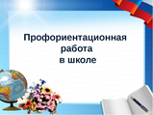
«Кем быть?», «Куда пойти учиться?», - жизненно важные вопросы каждого выпускника школы. Ответ на них оказывает влияние на всю дальнейшую жизнь человека. Не растеряться, правильно сориентироваться, найти свое место в многообразном, изменяющемся и расширяющемся год от года мире профессий сложно.
Поэтому, очень важна помощь педагогов и родителей на этапе формирования готовности школьников к профессиональному самоопределению.
Информационное общество, век новых технологий, постоянно меняющиеся рыночные отношения заставляют нас по-новому выстраивать профориентационную работу в школе. И работа эта, в конечном счете, нацелена не на выбор конкретной профессии каждым учеником, а на формирование определенных универсальных качеств у учащихся, позволяющих осуществить осознанный, самостоятельный профессиональный выбор, быть ответственным за этот выбор и профессионально мобильным.
Профориентационная работа в школе ведется по плану и носит системный характер. Осуществляется она на уроках учителями-предметниками, а во внеурочное время – классными руководителями, психологом, социальными педагогами, библиотекарем под руководством заместителя директора по учебно-воспитательной работе. Новая Рабочая программа воспитания также содержит модуль «Профориентация». Работа эта ведется на всероссийском, региональном, муниципальном и школьном уровнях, а также на уровне классов и индивидуально. И зависит она от возрастных особенностей школьников.
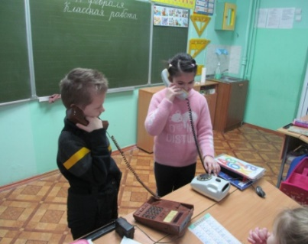
Профориентационная работа с учащимися начальных классов направлена на воспитание у них трудовой дисциплины, любви и добросовестного отношения к труду, умения подчинить свои личные интересы интересам коллектива. Учителя начальных классов и специалисты проводят классные часы и внеклассные мероприятия, которые раскрывают перед школьниками значение труда в жизни человека и общества, важность труда представителей различных профессий.
Профориентационная работа в средних и старших классах шире и глубже знакомит учащихся с миром профессий. Основы профессий школьники осваивают в рамках внеурочной деятельности и кружковых занятий: «Робототехника», «Юный пожарный спасатель», «Цветочная фантазия», «Черчение и графика», «Основы финансовой грамотности», «Твоя профессиональная карьера», «Профессиональный ориентир», «Твой выбор», «Школьный пресс-центр», «Делопроизводство», «В мире информатики», «Педагогический класс», «Школа организаторов праздника»,
«Юный программист», «Юный экономист», «Театральная студия», «Основы дизайна»; на классных часах и профориентационных играх, которые мы проводим в школе в том числе с привлечением специалистов учреждений и ведомств Тутаевского МР (Центр занятости населения, молодежный центр «Галактика», ЦППМСП «Стимул»).
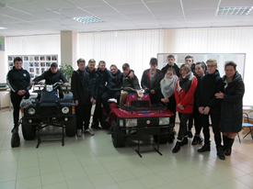
Организуемые школой экскурсии на предприятия района и области (Ярославский комбинат молочных продуктов «ЯрМолПрод», ПАО «Тутаевский моторный завод», Пожарно-спасательная часть №20 г.Тутаева, УФСИН России по Ярославской области и др.) дают школьникам начальные представления о существующих профессиях и условиях работы людей, представляющих эти профессии.
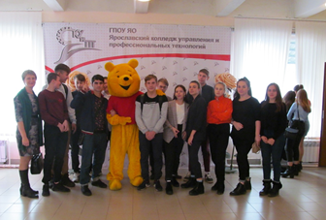
Ежегодное посещение профориентационных областных мероприятий, выставок, ярмарок, Дней открытых дверей позволяют подросткам получить информацию о системе профессионального образования, познакомиться с инвестиционно-приоритетными отраслями экономики, встретиться с представителями профессиональных образовательных организаций.
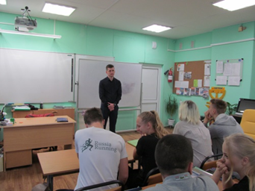
Наши выпускники – это помощники и друзья, частые гости и участники профориентационных мероприятий в школе. Мы проводим встречи школьников с представителями и студентами высших и профессиональных учебных заведений, знакомим с профессиями наших выпускников: врачами, юристами, полицейскими, экономистами и др. Ребята узнают важную информацию и полезные советы, а, главное, имеют возможность
получить исчерпывающие ответы на интересующие их вопросы от действующих специалистов, сегодняшних студентов и вчерашних выпускников, имеющих опыт сдачи ЕГЭ и поступления в учебные заведения своей мечты.
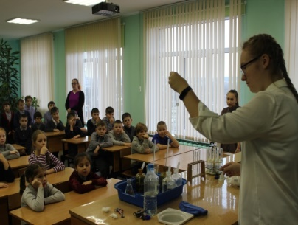
Одной из форм профессиональной ориентации старшеклассников является созданный в школе педагогический класс. Осуществляя систему наставничества, проводя уроки в рамках Дней самоуправления, работая вожатыми в школьном оздоровительном лагере, у ребят создается образ педагогической профессии, формируются определенные компетенции, повышается осознанность выбора педагогической профессии.
Прохождение компьютерного тестирования с целью диагностики профессиональных интересов и склонностей обучающихся; индивидуальные
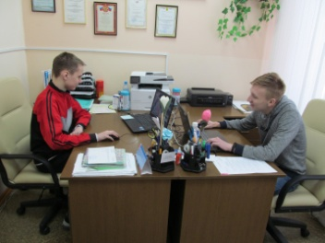
консультации психолога для школьников и их родителей по вопросам способностей, дарований и иных индивидуальных особенностей детей, которые могут иметь значение в процессе выбора ими профессии; работа над индивидуальными итоговыми проектами на профориентационную тему; участие в проектной деятельности и научно-практических конференциях также являются важнейшими компонентами профориентации школьников.
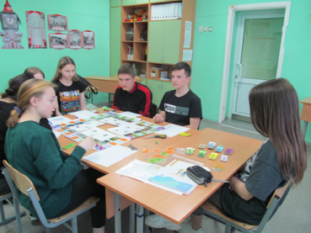
Приобретенный школой комплект профориентационных игр «Экономика региона» направлен на повышение информированности старшеклассников о пространстве будущей работы, формирование у них представлений об экономике региона, отраслях и видах экономической деятельности, предприятиях и профессиях; развитию навыков построения логических цепочек, их
взаимосвязей и оценки требуемых качеств; прогнозирования собственных профессиональных траекторий и принятия решений об отраслевых и профильных направлениях выбора профессии.
Кроме того, школа решает задачу совмещения профориентационной работы с предметным профильным и углубленным обучением. Углубленное, предпрофильное и профильное обучение естественно представляет собой систему специализированной подготовки учащихся, обеспечивающую профессиональную индивидуализацию их образования. Модель нашего профильного обучения основывается на сочетании базовых общеобразовательных, профильных и элективных курсов. Элективные курсы по выбору решают две важнейшие функции: во-первых, поддерживать содержательное изучение основных предметов на заданном профилем высоком уровне, углублять и усиливать прикладной аспект знаний, во-вторых, функция элективных курсов носит ярко выраженную профориентационную направленность. На этом построена вся система предпрофильной подготовки.
Большую помощь в организации профориентационной работы играет доступ в Интернет. Дорогу в будущее школьникам открывают государственные профориентационные проекты, в которых можно участвовать индивидуально или от школы:
✎ Проектория - ежегодный форум, на котором обмениваются опытом педагоги и психологи в области профориентации, а подростки участвуют в мастер-классах и готовят проекты по разным профессиональным направлениям.
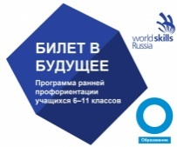
✎ Билет в будущее - проект создается союзом World Skills Молодые профессионалы (Ворлдскиллс Россия). Проходит 1 раз в год. Рассчитан на школьников 6-11 классов. Одна из его целей - популяризация рабочих профессий и поиск талантливых ребят, которые хотят развиваться в профессиях производственно-технологического профиля.
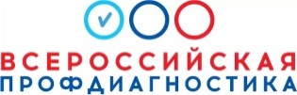
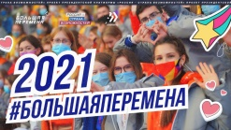
✎ Всероссийская ПрофДиагностика - комплексное профтестирование учащихся 9-11 классов с обратной связью и рекомендациями для родителей и детей.
✎ Большая перемена - развивающий проект для школьников, педагогов и школ, который помогает подростку раскрыть свои способности и поработать в профессиях.

Выстраивая свою работу, мы стараемся создать открытую информационную среду профориентационной работы, обеспечиваем информированность учащихся и родителей об учебных заведениях Ярославской области и о ситуации на современном рынке труда, стремимся повысить статус рабочих профессий. И мы уверены в том, что проводимая в школе работа по профориентации поможет соотнести выпускникам свои желания и способности и сориентироваться в дальнейшей учебной и профессиональной деятельности! А вы, уважаемые родители, нам в этом поможете!

Как помочь ребенку выбрать профессию?
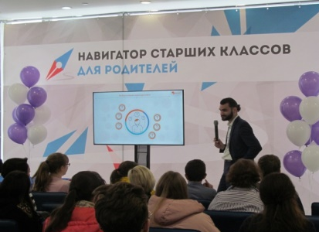
Ваша роль, уважаемые родители, в профориентации ваших детей велика. Ваш жизненный и трудовой опыт, авторитет, уровень материального обеспечения семьи оказывает большое влияние на выбор будущей профессии ваших детей. И здесь вам очень важно грамотно помочь своему ребенку определиться с выбором профессии, но, ни в коем случае, не делать этот выбор за него.
К сожалению, иногда случается так, что родители требуют от собственного ребенка согласия учиться и работать по той профессии, которую они для него выбрали (есть связи при трудоустройстве, «денежность» профессии и т.д.).
При этом родители чаще всего не учитывают способности и личностные качества ребенка. Например, родители говорят «Пойдешь учиться на бухгалтера, потому что я так сказал/сказала», тем самым снижая собственную тревогу за будущее своего ребенка, не вверяя ответственность за выбор профессии самому ребенку.
В таком случае родителям следует задуматься о том, что может получиться так, что Ваш ребенок, закончив вуз и получив специальность по вашему настоянию, придет, положив диплом перед Вами, со словами «Я отучился и получил диплом для Вас мои дорогие и любимые родители. Довольны? Теперь пойду учиться для себя»? Как Вам? Нравится? Того ли Вы желаете своему ребенку? Действительно ли он «звезда» в той области, в которой Вы хотите, чтобы он учился и работал? А что у него получается и дается лучше всего? А что хуже? Объективно. Не обвиняя. Сделать вывод. Принять выбор ребенка. А лучше – помочь ему этот выбор осуществить!

Как это сделать? – спросите вы. Эксперты же считают: самое-самое, что могут сделать родители, — создать благоприятную атмосферу, в которой у ребенка появится желание искать собственный путь, заниматься саморазвитием и строить карьеру мечты. Достичь этого можно четырьмя несложными способами.

- Будьте открытыми новому
Многие родители, к примеру, очень боятся, что ребенок захочет стать блогером. Приводят доводы, что это несерьезная деятельность, что однажды выложенный в Сеть «позор» останется там навсегда. В то же время мы знаем сотни реальных людей, которые успешно строят миллионные состояния на одних только личных блогах.
Уже ушли те времена, когда можно было раз на всю жизнь выучиться на хирурга, инженера, юриста и работать по выбранному направлению до пенсии. Современный успешный человек владеет сразу несколькими профессиями. И способность уверенно держаться перед камерой, презентовать себя в том же блоге не будет для него лишней.
Не забывайте, что мир стремительно меняется. Многие профессии, что престижны сегодня, станут никому не нужными, когда ваш ребенок закончит школу или выпустится из вуза. В информационный век ценятся знания в сферах:
- IT;
- биология;
- математика;
- физика;
- химия;
- иностранные языки.
Если ваш школьник задумывается о поступлении в университет, стоит остановить свой выбор на смежных профессиях. К примеру:
- робототехника и хирургия;
- химия и фармацевтика;
- математика и IT.

- Будьте открыты всем формам занятости и трудоустройства
До сих пор 50 % родителей мечтают, чтобы их дети работали на крупном предприятии с графиком 5/2. Это неплохой вариант, но не стоит ограничиваться им одним. Не менее приемлем фриланс, удаленная, временная, проектная работа. В той же Швейцарии, Италии, Нидерландах порядка ½ фармацевтов сегодня трудятся на проектной основе.
Не нужно забывать и о том, что перспективный работодатель не всегда предлагает молодым специалистам сразу постоянную работу. Сначала это бесплатная практика, потом временный контракт и лишь затем более долгосрочные предложения.

- Следите за трендами
Пока ребенок учится в школе, у родителей есть замечательная возможность развивать его навыки и способности, которые пригодятся в будущем с помощью секций и кружков. Среди самого актуального сегодня:
- IT-грамотность;
- физическое развитие;
- естественные науки;
- креативность;
- лидерские качества;
- нацеленность на результат.
Для руководителей будущего важно развитие следующих личных качеств:
- критическое мышление;
- эмоциональный интеллект;
- умение адаптироваться к изменяющимся условиям;
- творческое мышление;
- любовь к знаниям.

- Готовьте ребенка к непрерывному самообучению
Человеку будущего просто необходимо все время учиться, чтобы оставаться востребованным специалистом. Что могут сделать для него родители прямо сейчас? Не погубить врожденную тягу к знаниям!
Неприязнь к процессу обучения формируется именно навязыванием кружков, секций, занятий с репетитором. Чутко относитесь к ребенку, уважайте его желания — предлагайте, но не настаивайте. И самое главное — подавайте личный пример.

Перечень интернет-ресурсов по профориентации
для родителей и школьников

№ | Наименование | Ссылка
1. | Атлас новых профессий | Атлас поможет понять, какие отрасли будут активно развиваться в ближайшие 15-20 лет, какие в них будут рождаться новые технологии, продукты, практики управления и какие новые специалисты потребуются работодателям: http://atlas100.ru/.
2. | Смартия | Данный ресурс позволяет школьникам тренировать ключевые умения, собирать для себя содержательные коллекции учебных материалов: из статей, тренингов, онлайн-курсов: https://smartia.me/skills/.
3. | Профилум | Сервис профессиональной навигации, помогает сориентироваться в мире новых профессий, узнать диапазон зарплат, востребованность, требуемые компетенции, подбирает варианты подходящих видов деятельности, предлагает круг профессий на основе компетенций: https://profilum.ru/.
4. | Проектория | Интерактивная цифровая платформа для профориентации школьников. Онлайн-площадка для коммуникации, выбора профессии и работы над проектными задачами: https://proektoria.online/forum.
5. | Профориентатор | Центр тестирования и развития. Ежемесячно обновляемые бесплатные тесты на профориентацию, тесты на профессию, выбор профессии, методики, консультации специалистов: https://proforientator.ru/tests/.
6. | PROekt PRO (Пропуск в профессию) | Центр индивидуальной профориентации по осознанному выбору профессии. Практические программы по профориентации: экскурсии в компании, мастер-классы, бизнес-игры и другое: https://proekt-pro.ru/.
7. | «Время выбирать профессию» | Профориентационный сайт ФИРО. Для тех, кто хочет правильно выбрать профессию, и для взрослых – родителей, педагогов, психологов, работодателей. Рекомендации для самодиагностики подростков и родителей. Материалы для подготовки к профориентационным мероприятиям: http://proftime.edu.ru/.
8. | ПрофВыбор.ру | Электронный музей профессий для помощи подросткам в формировании интереса к миру профессий и выстраиванию своих профессиональных компетенций. Профессиограммы, тематические статьи о профессиях, профориентационные тесты: http://profvibor.ru/.
9. | Профориентация и самоопределение | Профориентация с Натальей Грэйс. Описание профессий, тесты-онлайн, статьи. Авторская методика профориентирования. Индивидуальная работа: https://proforientation.ru/.
10. | Методический кабинет профориентации Резапкиной | Сайт посвящён проблемам профессионального и личностного самоопределения, адресован молодым, родителям и специалистам образовательных учреждений. Mетодики, тесты самодиагностики, статьи и фрагменты из книг и фильмов психолога-профконсультанта Галины Резапкиной: http://metodkabi.net.ru/.
11. | Центр профориентации «ПрофГид» | Центр профориентации Э. Давыдовой. Профориентация для детей, подростков и взрослых. Тесты на профориентацию и профессию, консультации, метод живой профориентации, обратная связь: https://www.profguide.io/.
12. | Online Test Pad (Профессиональные предпочтения) | Бесплатный многофункциональный сервис. Система дистанционного обучения и тестирования, конструктор онлайн-тестов по профориентации, опросов, кроссвордов, логических игр, комплексные задания, диалоговые тренажёры, уроки: https://onlinetestpad.com/ru.
13. | Карта интересов | Психологические онлайн-тесты для детей и взрослых. Профессиональная психодиагностика. Тестирование профориентации, разработано А.Е. Голомштоком, предназначено для изучения интересов учеников в различных сферах деятельности: https://psiholocator.com/.
14. | Учеба.ру. Профессии | Учеба.ру - крупнейший каталог учебных заведений, помогающий не только определиться с выбором вуза, колледжа и техникума, но и с будущей профессией. Раздел «Профессии» содержит тесты и описания профессий: https://www.ucheba.ru/prof.
15. | Профориентация онлайн-тест | Центр профориентации. Продвинутые и эксклюзивные онлайн-тесты (profi, keys, max) для желающих получить консультации, узнать профессию, характер, таланты, удачные направления в жизни и в бизнесе. Индивидуальный список профессий, основанный на интересах, особенностях характера: https://prof-test24.ru/.
16. | Калейдоскоп профессий | Сайт кинокомпании «Парамульт». Проекты для взрослых и детей. Современный образовательный мультсериал. Просто и понятно о профориентации и выборе профессии для малышей, старшеклассников, студентов, взрослых в формате коротких видео: https://paramult.ru/.

